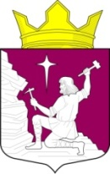
Республика Карелия
Лоухский муниципальный район
Администрация Малиновараккского сельского поселения

ПОСТАНОВЛЕНИЕ № 1

09 января 2024 года

«Об утверждении фонда оплаты труда
на 2024 год»

Администрация Малиновараккского сельского поселения
ПОСТАНОВЛЯЕТ:
1. Утвердить фонд оплаты труда на 2024 год по кодам бюджетной классификации

0102 1700010010 121 – 415 000,00 руб.
0104 1700010020 121 – 815 000,00 руб.
0203 1700051180 121 – 179 600,00 руб.
0801 0000000000 111 – 407000,00 руб.

Глава Малиновараккского
сельского поселения В.Я.Сидорко

